Opony Nokian ustanawiają nowy rekord świata wśród ciągników: 130,165 km/h!

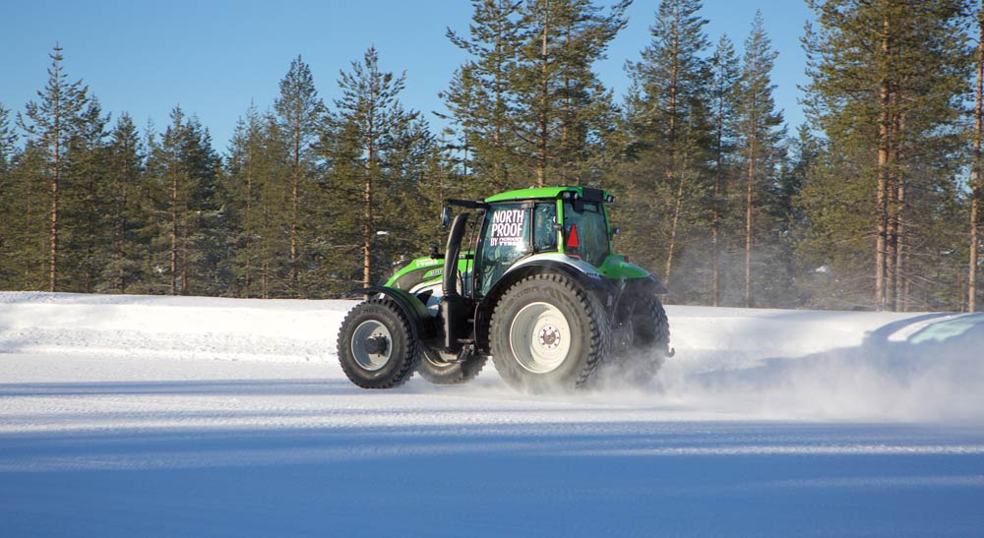
Nowy rekord świata prędkości ciągnika został osiągnięty dzięki połączeniu doświadczeń zdobytych na Północy przez światowego lidera w produkcji opon zimowych – Nokian Tyres oraz producenta traktorów – Valtra.

Nowy wspaniały rekord został ustanowiony na drodze pokrytej śniegiem i lodem w fińskiej Laponii. Wielokrotny Mistrz Świata w Rajdach Samochodowych, Juha Kankkunen, zachowując zimną krew poprowadził maszynę z prędkością 130,165 km/h (80,88 mph). Pobicie rekordu było możliwe dzięki zastosowaniu najlepszych na świecie opon zimowych do ciągników, Nokian Hakkapeliitta TRI (440/80R28 151D i 540/80R38 167D) oraz ciągnika Valtra T234.

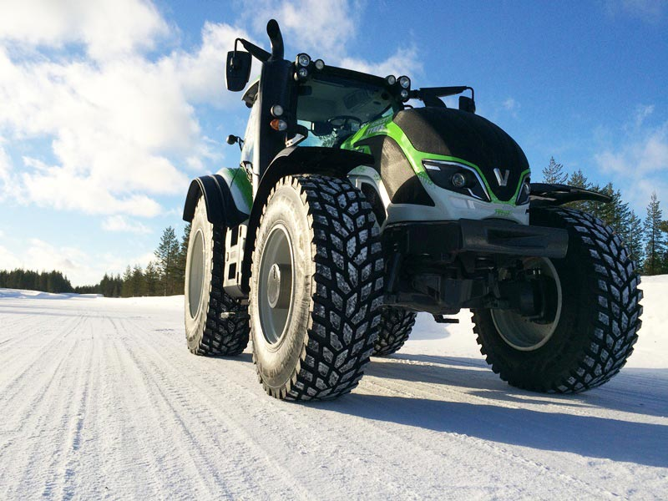
- Podejmowałem już próby bicia rekordu prędkości w kilku samochodach. To był pierwszy raz, gdzie zasiadłem za kierownicą ciągnika. I od razu pobiliśmy rekord świata! Opony i traktor bardzo dobrze współpracowały mimo trudnej pogody – powiedział Juha Kankkunen.

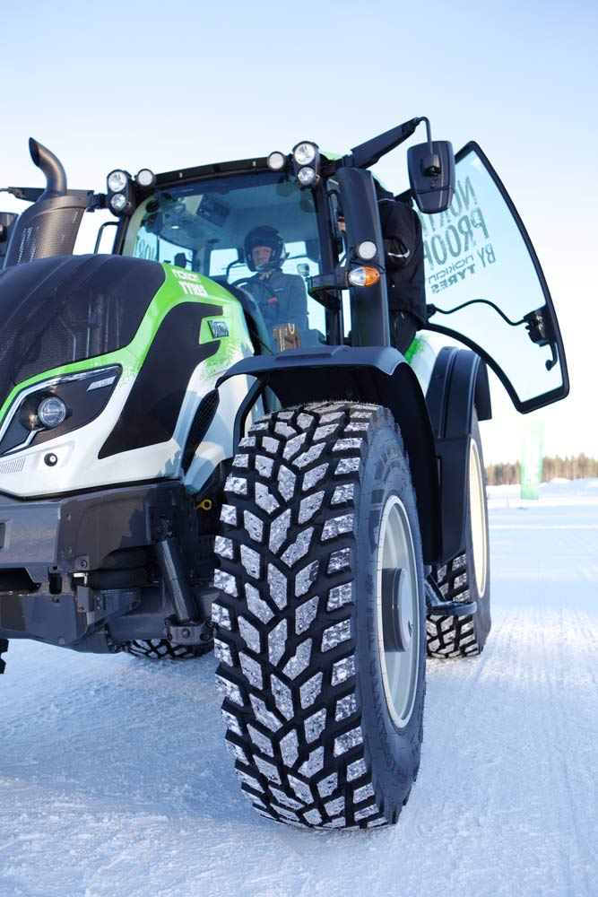
W 2013 r. ten wynalazca opony zimowej pobił rekord świata maksymalnej prędkości samochodu na lodzie, kiedy to kierowca testowy Janne Laitinen z Nokian Tyres osiągnął prędkość 335,713 km/h (208,602 mph) na zamarzniętej powierzchni Zatoki Botnickiej. Niespotykaną dotychczas przyczepność i prędkość zapewniły najwyższej klasy opony z kolcami Nokian Hakkapeliitta 8.

Najlepsze osiągi na śniegu i lodzie

Firma Nokian Tyres rozszerzyła swój bogaty asortyment opon zimowych do ciągników, wprowadzając model Nokian Hakkapeliitta TRI wiosną 2014 r. Unikalny wzór bieżnika Hakkapeliitta TRI, zimowa mieszanka kauczukowa oraz lamele maksymalizują przyczepność i trakcję. Przekątne lamele tworzą rowki na blokach bieżnika, zwiększając liczbę krawędzi zapewniających przyczepność z nawierzchnią, a także poprawiając przyczepność boczną i podłużną. Ten najdalej wysunięty na północ producent opon na świecie już ponad 10 lat temu po raz pierwszy wprowadził na rynek opony do ciągników z bieżnikiem blokowym.

– Podstawowym zadaniem jest przeprowadzenie testów w warunkach ekstremalnych, a to wymaga unikalnych umiejętności. Chcieliśmy zaprezentować prawdziwe osiągi nowego modelu Nokian Hakkapeliitta TRI. To niesamowity widok zobaczyć maszynę o masie 7,7 tony, która pędzi z prędkością ponad 130 km/h, z czterokrotnym Mistrzem Świata w Rajdach Samochodowych za kierownicą! Kiedy ciągnik mknie tak szybko po zimowej nawierzchni, niezbędna jest duża przyczepność i stabilność oraz doskonałe właściwości prowadzenia. Osiągnięcie tych parametrów było naszym celem w trakcie opracowywania opony Nokian Hakkapeliitta TRI – mówi Tero Saari, Project Manager, R&D Nokian Tyres.

Rekord został ustanowiony 19 lutego 2015 r. na pasie startowym lotniska awaryjnego w Vuojärvi (Finlandia), oddalonego jakieś 20 kilometrów od miasta Sodankylä w kierunku Rovaniemi. Całkowita długość pasa ubitego śniegu wynosiła około 2 300 metrów, a 50-metrowy odcinek pomiaru prędkości został wyznaczony na jego środku.

Księga Rekordów Guinnessa określiła specyficzne zasady obowiązujące w trakcie bicia rekordu świata prędkości ciągnika. Czas, w którym ciągnik przejeżdża pokonuje 50-metrowy odcinek pomiaru prędkości jest mierzony w obu kierunkach (kierowca jedzie tam i z powrotem). Rekord świata stanowi średnią arytmetyczną obu pomiarów. Ciągnik rozpędza się ze startu lotnego.

Mistrz warunków ekstremalnych

Nokian Tyres jest najdalej wysuniętym na północ producentem opon na świecie. To właśnie specjaliści z Nokian Tyres stworzyli w 1934 r. pierwszą na świecie oponę zimową. Dwa lata później w samym środku nordyckiej zimy narodziła się opona Nokian Hakkapeliitta, która stała się już legendą wszędzie tam, gdzie panują prawdziwe warunki zimowe. Wprowadzanie wyjątkowych innowacji od dziesięcioleci pozwala kolejnym generacjom opon Hakkapeliitta zwyciężać w testach przeprowadzanych przez magazyny motoryzacyjne.

Od samego początku gruntowne testy i prace rozwojowe w firmie Nokian Tyres wyznaczają drogę w kierunku bezpieczniejszych i bardziej ekologicznych opon. Daleko na północ od arktycznego koła podbiegunowego, Nokian Tyres posiada własne Centrum Testowe Ivalo, znane również jako „Białe Piekło”, ulokowane na ponad 700 hektarach. Opony zimowe są tam poddawane nieustannym testom w ekstremalnych warunkach.

Firma ta jest jedynym producentem opon na świecie oferującym produkty i usługi zapewniające bezpieczeństwo jazdy w surowych warunkach Północy. Jej innowacyjne opony do samochodów osobowych, ciężarówek i ciężkich maszyn roboczych są skierowane głównie na te rynki, gdzie występują duże opady śniegu, rośnie sporo lasów, a opony wymagają warunków jezdnych dopasowanych do zmieniających się pór roku.

www.nokiantyres.com/heavy
http://www.nokiantyres.pl/
Sieć serwisów samochodowo-oponiarskich Vianor należąca do firmy Nokian Tyres:
http://vianor.pl/

Redakcja: dr Falk Köhler

Najszybszy ciągnik 2015

Obejrzyj filmy i przeczytaj więcej o rekordzie świata w maksymalnej prędkości uzyskanej przez ciągnik
www.nokiantyres.com/FastestTractor2015

Zdjęcia dokumentujące pobicie nowego rekordu świata w maksymalnej prędkości ciągnika
www.nokiantyres.com/FastestTractor2015photos

Więcej informacji:

Nokian Hakkapeliitta TRI – pokonaj zimę
www.nokiantyres.com/hakkapeliittatri

Test hamowania: Nokian Hakkapeliitta TRI
http://youtu.be/ljmU25d3GQs

Nokian Hakkapeliitta TRI - Innowacje, dzięki którym pokonasz zimę
http://youtu.be/_v4hy6UnO6Y

Jak wynaleziono pierwszą oponę zimową na świecie?
http://www.nokiantyres.pl/o-firmie/o-nas/historia/jak-powstala-pierwsza-na-swiecie-opona-zimowa/

Firma Nokian Tyres to światowy lider w zakresie opon zimowych, wielokrotny zwycięzca testów, wynalazca opon zimowych, rekordzista świata i lider innowacji

Firma Nokian Tyres jako wiodący na świecie specjalista w zakresie opon zimowych, wielokrotny zwycięzca testów i wynalazca opon zimowych oferuje najbezpieczniejsze opony do jazdy w warunkach nordyckich. Wysoką jakość innowacyjnych opon Nokian Tyres z Finlandii już od 80 lat można odczuć szczególnie podczas jazdy po śniegu, lodzie, w surowym klimacie, a także w trudnych warunkach drogowych. Opony zimowe Nokian ustanowiły nowy światowy rekord Guinessa maksymalnej prędkości samochodu na lodzie — 335,713 km/h, zyskując przy tym miano najszybszych! Jako lider innowacji, firma Nokian Tyres zaprezentowała pierwsze opony zimowe wyposażone w kolce wysuwane po wciśnięciu przycisku, aby zwiększyć przyczepność opony. Ponadto producent opon wprowadził na rynek najbardziej energooszczędną oponę zimową świata z klasą energii A.

Poza tym Nokian Tyres oferuje również opony zaprojektowane specjalnie dla polskich warunków pogodowych i dużych prędkości jazdy po autostradach. Opony Nokian są bardzo bezpieczne, przyjazne dla środowiska i pozwalają na oszczędność paliwa. Firma jest numerem 1, jeśli chodzi o rozpoznawalność marki i uznanie jej wartości w Skandynawii oraz Rosji; cechuje ją nietypowy, pozytywny image.

Opony zimowe Nokian WR okazały się wielokrotnie najlepsze w testach, a także zanotowały wiele innych sukcesów

Opony zimowe Nokian WR zostały zoptymalizowane do warunków w Polsce, zwyciężyły w licznych testach i zanotowały wiele innych sukcesów. Opony zimowe Nokian WR D3 zwyciężają w teście opon zimowych 2014 niemieckiego magazynu motoryzacyjnego „Auto Bild” z najlepszą oceną „wzorowe”. Niezawodne właściwości jezdne i krótkie drogi hamowania zasłużyły na najlepszą ocenę na śniegu. Opony zimowe Nokian uzyskały najlepsze noty także w testach przeprowadzonych w roku 2014 przez Auto Club Europa ACE, GTÜ, „Auto Bild allrad”, „OFF ROAD”, „SUV MAGAZIN” i ARBÖ. Także w tych testach fińskie opony uzyskały oceny „wzorowe” i „szczególnie godne polecenia”.

Teraz Nokian Tyres prezentuje pierwszą oponę zimową na świecie dla samochodów osobowych, z najlepszą przyczepnością na mokrej nawierzchni w klasie A etykiety opony UE. Nowa opona zimowa Nokian WR D4 jako mistrz przyczepności oferuje wyjątkowe innowacje. Różnorodny kameleon na drogi zimą jeździ równie bezpiecznie na drogach mokrych i zaśnieżonych. Najwyższy władca zimy, czyli model Nokian WR D4, wyprodukowany przez pioniera technologii opon zimowych zapewnia dobrą przyczepność w czasie deszczu, śniegu i na błocie pośniegowym. Według wyników testu wynalazcy opony zimowej model ten zapewnia najkrótszą drogę hamowania w zmiennych warunkach polskiej zimy.

Tej zimy opony Nokian wygrały ponad 40 testów opon zimowych w magazynach motoryzacyjnych, potwierdzając tym samym dobry wizerunek skandynawskiej marki Premium.

Opony letnie Nokian wielokrotnie zwyciężały w teście opon letnich 2015 ADAC oraz organizacji Stiftung Warentest, a także okazały się najlepsze w teście przeprowadzonym przez magazyn „OFF ROAD” oraz w innych testach.

Opony letnie Nokian wielokrotnie wygrywały w testach, oferują wysokie bezpieczeństwo i oszczędzają paliwo. Model Nokian Line zwyciężył w teście opon letnich 2015 automobilklubu niemieckiego ADAC oraz niemieckiej organizacji konsumenckiej Stiftung Warentest, a także uzyskał najwyższą ocenę „dobrą” i dlatego jest szczególnie godny polecenia. Model Nokian Line SUV okazał się zwycięzcą testu opon letnich SUV 2015 przeprowadzonego przez „Auto Bild allrad”, uzyskując najlepszą ocenę „wzorowy”. Model Nokian Line SUV jest zwycięzcą testu opon letnich SUV 2015 przeprowadzonego przez „OFF ROAD”, uzyskując najlepszą ocenę „szczególnie godny polecenia”.

Model Nokian Line uzyskał najwyższą ocenę „dobrą” już w teście opon letnich 2014 ADAC oraz organizacji Stiftung Warentest i znalazł się w czołówce, zyskując miano szczególnie godnego polecenia. Opona Nokian Z SUV zwyciężyła w teście dużych opon letnich SUV 2014, przeprowadzonym przez „OFF ROAD”, uzyskując najlepszą ocenę „SZCZEGÓLNIE GODNA POLECENIA”, a także w teście magazynu „SUV MAGAZIN”.

Większe bezpieczeństwo dzięki innowacjom: Wskaźnik bezpieczeństwa zimowego Nokian w postaci śnieżynki i wskaźnik bezpieczeństwa jazdy Nokian z ostrzeżeniem przed aquaplaningiem

Wskaźnik bezpieczeństwa zimowego w postaci śnieżynki w oponach zimowych Nokian WR zwiększa bezpieczeństwo w zimie. Na wskaźniku kierowca może odczytać głębokość bieżnika jako wartość w milimetrach od 8 do 4. Wraz ze zużywaniem się opony i zmniejszaniem głębokości profilu po kolei znikają liczby. Symbol śnieżynki jest widoczny do głębokości bieżnika wynoszącej 4 milimetry. Gdy przestanie być widoczny, należy wymienić opony zimowe, aby zapewnić odpowiedni poziom bezpieczeństwa. Na oponach zimowych i letnich rowki muszą być głębokie na przynajmniej 4 milimetry, aby zapewnić wystarczającą przyczepność na śniegu i zapobiec aquaplaningowi na mokrej nawierzchni i na błocie pośniegowym.

Wskaźnik bezpieczeństwa jazdy z ostrzeżeniem przed aquaplaningiem na oponach letnich Nokian podaje kierowcy głębokość bieżnika na skali od 8 do 3. Umieszczony na nim symbol kropli wody ostrzega przed niebezpieczeństwem aquaplaningu. Gdy wysokość bieżnika wynosi cztery milimetry, znak ostrzegawczy kropli zanika, informując w ten sposób, że zagrożenie jest naprawdę poważne. Żaden inny producent opon nie może się pochwalić tym innowacyjnym rozwiązaniem.

Firma Nokian Tyres osiągnęła w 2014 roku obrót na poziomie 1389 milionów euro

Firma Nokian Tyres osiągnęła w 2014 roku obrót na poziomie 1389 milionów euro i zatrudniała ponad 4000 pracowników. W Europie Środkowej Nokian Tyres dysponuje należącymi do koncernu spółkami handlowymi w dziesięciu krajach. Do przedsiębiorstwa należy również sieć serwisów samochodowo-oponiarskich Vianor z 1200 specjalistycznymi zakładami w 27 krajach.

www.nokiantyres.com/heavy
http://www.nokiantyres.pl/
Sieć serwisów samochodowo-oponiarskich Vianor należąca do firmy Nokian Tyres:
http://vianor.pl/

Dalsze informacje:
www.facebook.com/nokianheavytyres
https://twitter.com/nokianheavy
www.youtube.com/NokianTyresCom
www.linkedin.com/company/nokian-tyres-plc

Kontakty z prasą:
Dr. Falk Köhler PR
Dr. Falk Köhler
Tel. +49 40 / 54 73 12 12
Fax +49 40 54 73 12 22
E-mail Dr.Falk.Koehler@Dr-Falk-Koehler.de
www.Dr-Falk-Koehler.de
Ödenweg 59
22397 Hamburg
Niemcy

Egzemplarz okazowy można otrzymać u Dr. Falk Köhler PR

Nokian Tyres Europa
Nokian Tyres s.r.o

V Parku 2336/22

148 00 Praha 4
Czech Republic
Business Director Central Europe Dieter Köppner, Tel. +420 222 507 761,
E-mail dieter.koppner@nokiantyres.com
Sales Manager Heavy Tyres Jaromír Štádler, Tel. +420 773 673 347
E-Mail jaromir.stadler@nokiantyres.com
www.nokiantyres.com/heavy
http://www.nokiantyres.pl/

Nokian Tyres Finnland, siedziba główna
Nokian Heavy Tyres Ltd.
Pirkkalaistie 7
P.O.Box 20
37101 Nokia
Finland
Marketing Manager Jarkko Puikkonen, Tel. +358 10 401 7201
E-Mail jarkko.puikkonen@nokiantyres.com
Project Manager Tero Saari, Tel. +358 10 401 7226
E-Mail tero.saari@nokiantyres.com
www.nokiantyres.com/heavy
http://www.nokiantyres.pl/

